Monedas de oro por las calles.

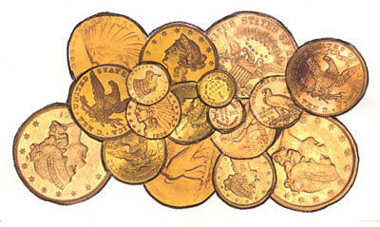
En una de las campañas napoleónicas, las tropas francesas llegaron a Moscú. Pero el terrible invierno derrotó los afanes imperiales del Emperador. Y los soldados tuvieron que retirarse después de haber visto arder la ciudad, y no sin apoderarse de todos los tesoros de las iglesias, de los palacios y de las casas señoriales de la ciudad.

Cuando el invierno de Moscú llegó, Napoleón emprendió la re tirada a través de Rusia, llevándose también muchos carros cargados pesadamente con monedas de oro, más de once millones de francos, que era el fruto de la rapiña y el dinero destinado para pagar a los soldados del ejército. Al llegar a Wilna, ante la lentitud de la retirada, el mariscal Ney ordenó que se abriesen las barricas llenas de oro de uno de los carros y que se regase el suelo con aquel tesoro.

Al ver los soldados el relucir de las monedas de oro, se llenaron los bolsillos y las mochilas: lo que significó su perdición. El peso del oro retardaba la celeridad de su marcha y muchos de ellos cayeron en manos de los cosacos que les iban a la zaga. Sólo se salvaron los que renunciaron a llevar el peso de las monedas y sin impedimento pudieron avanzar con más celeridad.

Pero también para los cosacos fue la gran trampa que el mariscal les había tendido. Al ver que los caminos estaban llenos de monedas de oro, disminuyeron la persecución y se dedicaron a coger monedas de oro.

Comprendiendo los franceses que la estratagema había dado resultado, abrieron otro carro y siguieron sembrando los camino de monedas, de modo que los cosacos se dedicaron a la búsqueda de más moneda, dando tiempo a los fugitivos a llegar a las fortalezas establecidas en retaguardia. El astuto mariscal Ney se libro de muchos de los propios soldados logrando salvar a una guarnición más ágil y desinteresada y evitando que los ataques de los perseguidores resultará un nuevo obstáculo para conseguir una huída organizada.

De esa manera el oro sirvió para salvar a muchos soldados que fueron capaces de despreciarlo para salvar la vida y retrasó el ataque de los perseguidores que prefirieron la monedas a la venganza sobre los franceses invasores.

